**Диаграмма базы данных:**  
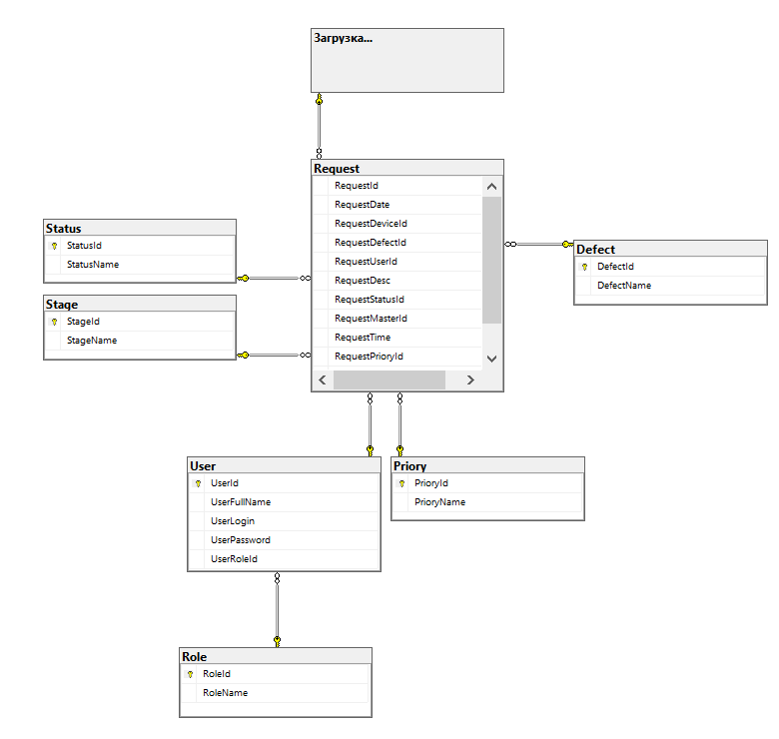

**Запросы:**

Все заявки:

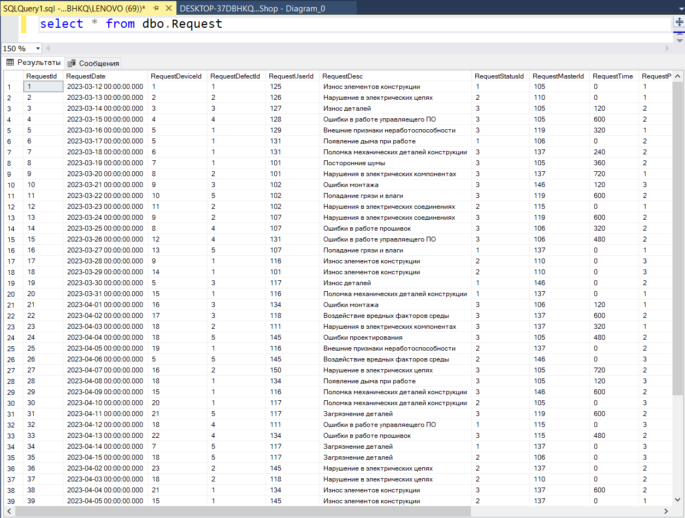

Все выполнение заявки:

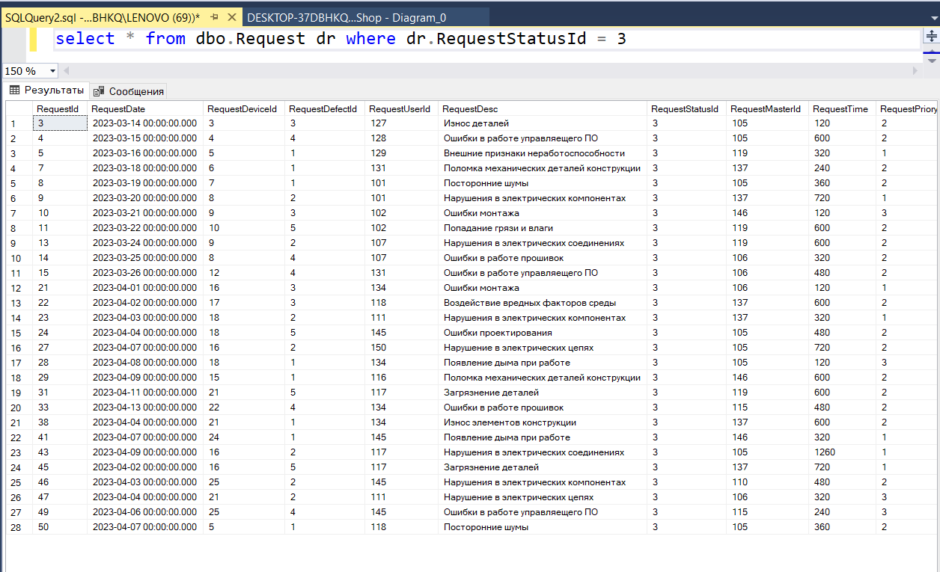

Подсчет выполненных заявок:

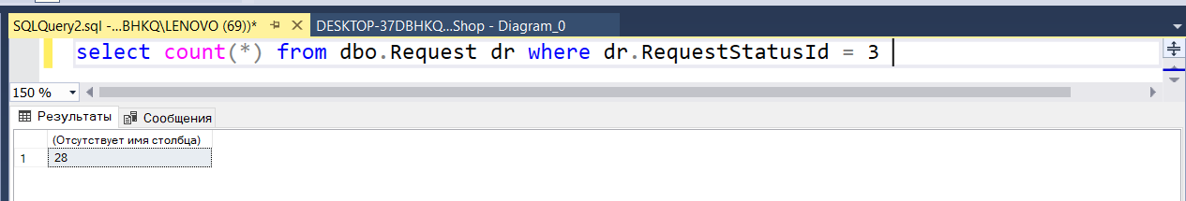

Среднее время выполнения заявок:

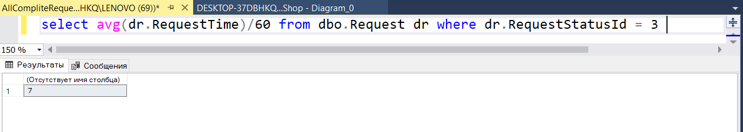

Связь таблиц:

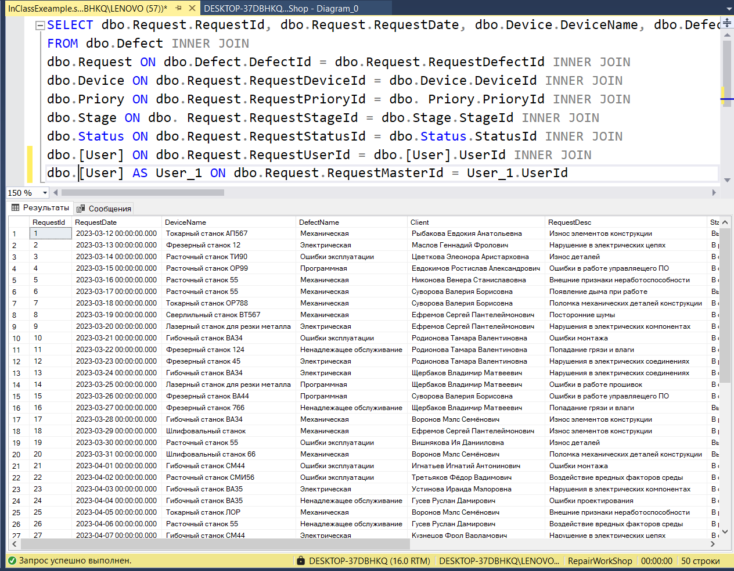

**Хранимые процедуры:**

Процедура на заявки мастера по id:

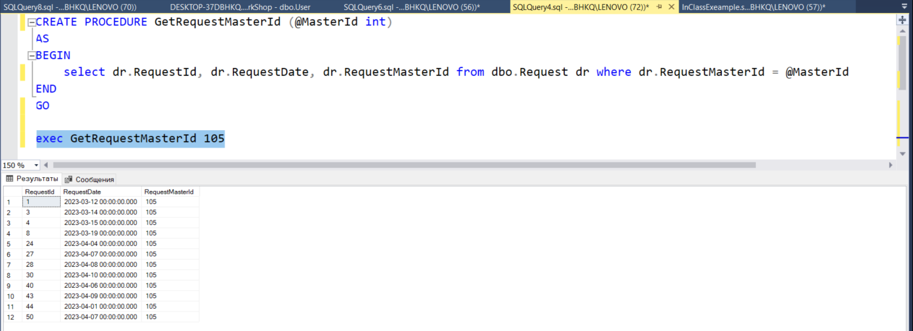

Процедура на заявки мастера по имени:

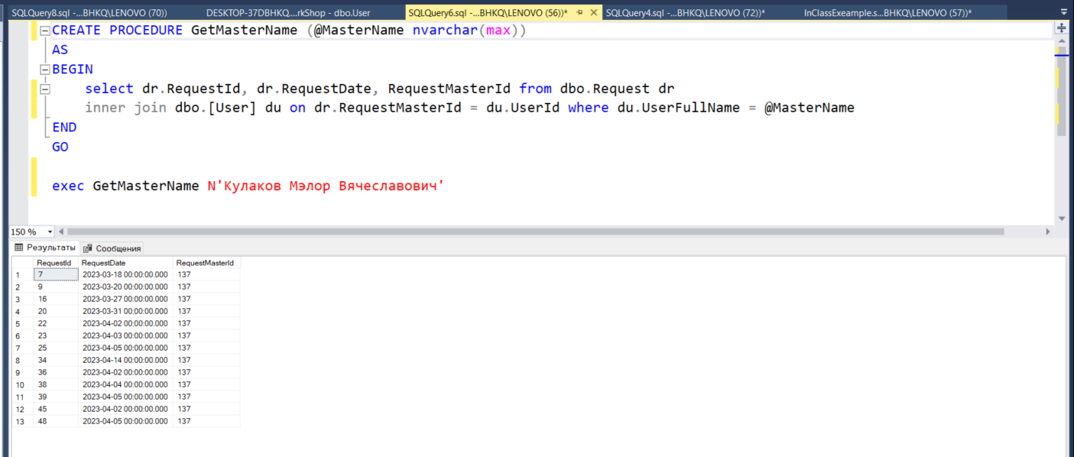

Процедура на заявки мастера по куску имени:

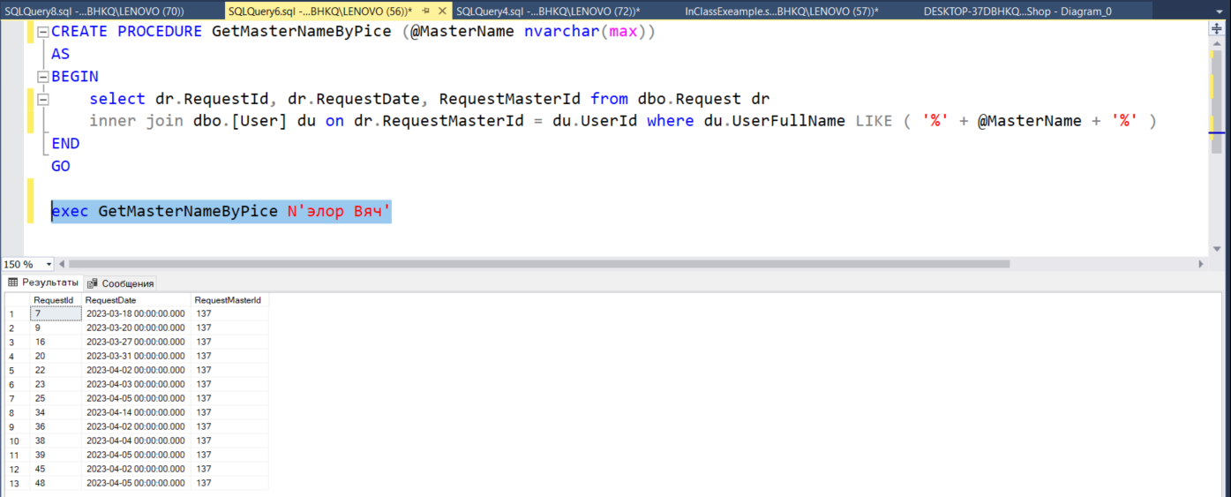

**Работа с IDE:**

Отладка синтаксических ошибок:

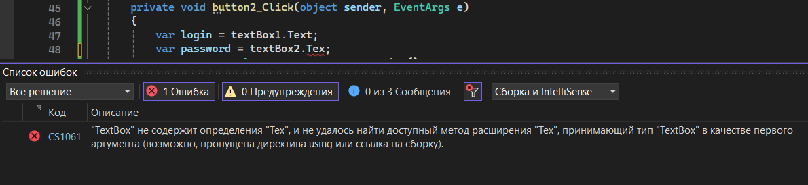

Работа с точками остановы:

